KHUNG ĐÁNH GIÁ TÍNH NHẤT QUÁN NHÂN VẬT TRONG TÁC NHÂN HỘI THOẠI ĐA LƯỢT DỰA TRÊN LLM: NGHIÊN CỨU ABLATION CÓ KIỂM SOÁT
A Framework for Evaluating Persona Consistency in Multi-Turn Character-Based LLM Agents: A Controlled Ablation Study

TÓM TẮT
Duy trì vai trò, phong cách, ký ức và giới hạn hành vi qua hội thoại đa lượt là yêu cầu cốt lõi của các tác nhân hội thoại có tính nhân vật. Nghiên cứu này trình bày Persona Consistency Framework (PCF) như một khung phân tích gồm năm nhóm chức năng: Persona Initialization, Persona Maintenance, Persona Verification, Persona Grounding và Persona Adaptation. Thực nghiệm ablation có kiểm soát sử dụng 6 persona, 5 nhóm scenario, 4 lượt cho mỗi scenario, 3 lần chạy và 5 điều kiện, tạo ra 1.800 phản hồi. Overall Score do LLM judge chấm tăng từ 2,41 ở baseline không persona (B0) lên 4,38 ở prompt-only (C1), 4,50 ở prompt + structured memory (C2), 4,86 ở cấu hình grounding (C3) và 4,83 ở full framework có verification (C4); Contradiction Rate tương ứng là 93,89%, 27,22%, 21,11%, 5,83% và 6,94%. Kiểm định Friedman ở cấp dialogue cho thấy hiệu ứng condition lớn trên Overall Score (χ²(4)=63,82, p<0,001, Kendall’s W=0,886). Sau hiệu chỉnh Holm, C2 chưa vượt C1 có ý nghĩa (p=0,052), C3 vượt C2 (p=0,002), còn C4 không khác C3 (p=0,339). Đánh giá độc lập trên 513 phản hồi giữ nguyên thứ tự B0 < C1 < C2 < C3 ≈ C4 với human Overall lần lượt 3,80; 4,29; 4,37; 4,82 và 4,80 (Kruskal–Wallis H(4)=139,13, p<0,001). Hai người chấm đạt weighted Cohen’s κ=0,63 cho PC, 0,74 cho SS, 0,59 cho CA và κ=0,58 cho nhãn lỗi; CF có κ=0,27. Human Overall và judge Overall tương quan mức vừa (Spearman ρ=0,46). Kết quả cho thấy persona prompting tạo cải thiện lớn, structured memory mang lại lợi ích mô tả nhưng chưa đủ mạnh sau hiệu chỉnh, grounding tạo cải thiện rõ nhất, còn verification hiện tại chưa đem lại lợi ích bổ sung. LLM judge phù hợp hơn cho so sánh tương đối giữa các condition hơn là điểm tuyệt đối hoặc nhãn lỗi ground truth.
Từ khóa: persona consistency; persona drift; role-playing agents; multi-turn dialogue; structured memory; grounding; verification; LLM-as-a-Judge; ablation study.

ABSTRACT
Maintaining role identity, style, memory, and behavioral boundaries across multi-turn interaction is a central requirement for character-based conversational agents. This study presents the Persona Consistency Framework (PCF) as an analytical framework comprising five functional components: Persona Initialization, Persona Maintenance, Persona Verification, Persona Grounding, and Persona Adaptation. A controlled ablation study used six personas, five scenario families, four turns per scenario, three repeated runs, and five conditions, yielding 1,800 responses. LLM-judge Overall Score increased from 2.41 for the no-persona baseline (B0) to 4.38 for prompt-only (C1), 4.50 for prompt plus structured memory (C2), 4.86 for grounding (C3), and 4.83 for the full framework with verification (C4); corresponding contradiction rates were 93.89%, 27.22%, 21.11%, 5.83%, and 6.94%. Dialogue-level Friedman tests showed a large condition effect on Overall Score (χ²(4)=63.82, p<.001, Kendall’s W=.886). After Holm correction, C2 did not significantly outperform C1 (p=.052), C3 outperformed C2 (p=.002), and C4 did not differ from C3 (p=.339). Independent human evaluation of 513 responses preserved the ordering B0 < C1 < C2 < C3 ≈ C4, with human Overall means of 3.80, 4.29, 4.37, 4.82, and 4.80, respectively (Kruskal–Wallis H(4)=139.13, p<.001). Inter-rater weighted Cohen’s κ was .63 for PC, .74 for SS, .59 for CA, and .58 for error labels; CF agreement was lower (κ=.27). Human and judge Overall scores were moderately correlated (Spearman ρ=.46). Persona prompting produced a large gain, structured memory yielded a descriptive but statistically fragile improvement, grounding accounted for the clearest additional benefit, and the implemented verification stage provided no significant gain. The LLM judge is therefore more defensible for relative condition comparison than for absolute scoring or ground-truth error labeling.

I. GIỚI THIỆU
Các mô hình ngôn ngữ lớn đã mở rộng khả năng xây dựng tác nhân hội thoại nhập vai cho giáo dục, giải trí tương tác, đồng hành số, hỗ trợ khách hàng và tư vấn chuyên môn. Trong các hệ thống này, persona không chỉ là một đoạn mô tả tĩnh ở đầu prompt mà là tập hợp có cấu trúc gồm vai trò, bối cảnh, đặc điểm tính cách, phong cách diễn đạt, tri thức nền, sở thích, điều không thích, giới hạn miền và ràng buộc hành vi (Li et al., 2016; Zhang et al., 2018; Chen et al., 2024).
Khả năng thể hiện persona ở lượt đầu không bảo đảm rằng nhân vật sẽ duy trì ổn định khi hội thoại kéo dài. Persona drift có thể biểu hiện dưới dạng quên thông tin, chấp nhận tiền giả định sai, thay đổi giọng điệu, tiết lộ thông tin meta, làm theo yêu cầu phá vai hoặc trả lời như một trợ lý tổng quát ngoài phạm vi nhân vật. Các lỗi này làm suy giảm cảm giác liên tục của nhân vật ngay cả khi câu trả lời vẫn trôi chảy hoặc đúng về nội dung.
Nghiên cứu thí điểm trước đây mới đánh giá một cấu hình prompt-only trên 3 persona và 60 phản hồi. Thiết kế đó không có baseline, không có ablation, chỉ chạy một lần, sử dụng thứ tự scenario cố định và chưa có đối chiếu người chấm. Vì vậy, điểm số cao trong pilot không cho biết thành phần nào thực sự giúp duy trì persona và cũng không cho phép tách ảnh hưởng của độ dài hội thoại khỏi độ khó của scenario.
Nghiên cứu hiện tại khắc phục các hạn chế đó bằng một thực nghiệm ablation có kiểm soát. PCF được sử dụng như analytical framework để tổ chức cơ chế và truy nguyên lỗi, không được tuyên bố là một mô hình học máy mới. Năm điều kiện được xây dựng từ baseline không persona đến full framework; cùng persona, scenario, tham số sinh và rubric được giữ ổn định giữa các điều kiện. Phân tích được thực hiện ở cấp dialogue để tránh xem toàn bộ 1.800 lượt như các quan sát hoàn toàn độc lập.
Đóng góp của nghiên cứu gồm:
- Định vị PCF như một khung phân tích chức năng gồm Initialization, Maintenance, Grounding, Verification và Adaptation, qua đó liên kết cơ chế hệ thống với các dạng persona drift quan sát được.
- Xây dựng protocol đánh giá có baseline, ablation, 6 persona, 5 scenario, 3 lần chạy, counterbalancing và 1.800 phản hồi, kèm log cấu hình và dữ liệu tái lập.
- Cung cấp bằng chứng thực nghiệm về tác động riêng của persona prompting, structured memory, grounding và verification đối với điểm rubric và Contradiction Rate.
- Đối chiếu LLM-as-a-Judge với hai người chấm độc lập trên 513 phản hồi, báo cáo inter-rater agreement, human–LLM agreement và các sai khác về hiệu chuẩn điểm cũng như nhãn lỗi.
Các câu hỏi nghiên cứu được xác định như sau:
- RQ1. Những dạng persona drift nào xuất hiện theo condition, persona và scenario?
- RQ2. Structured memory có cải thiện persona consistency so với prompt-only hay không?
- RQ3. Grounding và post-generation verification có tiếp tục giảm persona drift hay không?
- RQ4. Điểm của LLM-as-a-Judge đáng tin cậy đến mức nào khi so với hai người chấm độc lập?

II. NGHIÊN CỨU LIÊN QUAN

2.1. Persona-based dialogue và dữ liệu
Persona-based dialogue được phát triển nhằm giảm các phản hồi chung chung và thiếu bản sắc của chatbot mở. Li et al. (2016) mã hóa đặc điểm người nói vào mô hình sinh; Persona-Chat sau đó chuẩn hóa bài toán bằng các câu mô tả persona tĩnh (Zhang et al., 2018). Các hướng gần đây mở rộng sang sinh dữ liệu tự động, persona đa chiều và personalized prompting (Kim et al., 2023; Huang et al., 2024; Jandaghi et al., 2024). Tuy nhiên, nhiều thiết kế vẫn đánh giá trên đoạn hội thoại ngắn và chưa tạo áp lực có hệ thống lên role, style, memory và domain boundary.
Trong nghiên cứu này, persona được biểu diễn bằng schema thống nhất thay vì chỉ một vài câu mô tả. Schema gồm role, background, core traits, speaking style, known facts, likes, dislikes, behavioral constraints và domain boundary. Cấu trúc này hỗ trợ cả sinh phản hồi lẫn chấm điểm theo rubric.

2.2. Memory và long-term conversational agents
Giới hạn cửa sổ ngữ cảnh và sự gia tăng nhiễu trong hội thoại dài thúc đẩy các phương pháp như summarization, memory bank, retrieval và memory management cho agent (Dai et al., 2019; Zhong et al., 2024; Zhang et al., 2024). LoCoMo cho thấy mô hình hiện tại vẫn gặp khó khăn khi truy hồi sự kiện, quan hệ và cảm xúc trong hội thoại rất dài (Maharana et al., 2024).
Ghi nhớ đúng dữ kiện chưa đồng nghĩa với duy trì persona. Một hệ thống có thể nhớ tên người dùng nhưng vẫn đổi giọng, phá vai hoặc vượt miền. Vì vậy, nghiên cứu tách Memory Retention khỏi Persona Consistency, Style Stability và Context Awareness thay vì gộp chúng thành một chỉ số duy nhất.

2.3. Role-playing agents và benchmark
Character-LLM và RoleLLM mở rộng persona thành hồ sơ nhân vật giàu ngữ cảnh và đánh giá khả năng nhập vai trên nhiều nhân vật (Shao et al., 2023; Wang et al., 2024). CharacterEval, InCharacter và SocialBench lần lượt nhấn mạnh đánh giá nhân vật, độ trung thành tính cách và năng lực xã hội trong role-playing agents (Tu et al., 2024; Wang et al., 2024; Chen et al., 2024).
PCF không thay thế các benchmark này. Vai trò của PCF là tổ chức các cơ chế duy trì persona theo vị trí can thiệp trong vòng đời hội thoại và cung cấp protocol có thể dùng để so sánh từng cấu hình trên cùng persona và cùng adversarial scenario.

2.4. Đánh giá persona consistency và LLM-as-a-Judge
BLEU, ROUGE và BERTScore chủ yếu đo tương đồng bề mặt hoặc ngữ nghĩa, không trực tiếp xác định một phản hồi có đúng vai trò, phong cách và giới hạn nhân vật hay không (Papineni et al., 2002; Lin, 2004; Zhang et al., 2020). Dialogue NLI hỗ trợ phát hiện mâu thuẫn logic, trong khi LLM-as-a-Judge cho phép chấm đa tiêu chí bằng rubric có cấu trúc (Welleck et al., 2019; Liu et al., 2023; Zheng et al., 2023).
Ưu điểm về khả năng mở rộng của LLM judge đi kèm nguy cơ model-specific bias, nhầm lẫn giữa hữu ích và đúng persona, hoặc áp dụng rubric không nhất quán. Do đó, điểm tự động trong nghiên cứu được xem là LLM-inferred scores, không phải ground truth. Human evaluation là bước bắt buộc trước khi đưa ra kết luận cuối cùng về độ tin cậy của protocol.

III. PERSONA CONSISTENCY FRAMEWORK

3.1. Định nghĩa và phạm vi
Gọi p là hồ sơ persona, h_t là lịch sử hội thoại trước lượt t, m_t là trạng thái memory, u_t là thông điệp hiện tại của người dùng và r_t là phản hồi được sinh. Một phản hồi nhất quán cần đồng thời phù hợp với p, sử dụng đúng thông tin liên quan trong h_t và m_t, duy trì style đã thiết lập, đáp ứng tình huống hiện tại và không tạo mâu thuẫn rõ ràng.
PCF là analytical framework, tức một cách phân loại chức năng và chẩn đoán lỗi. Framework không yêu cầu mọi hệ thống phải dùng cùng một mô hình, database hoặc thuật toán retrieval. Mỗi thành phần có thể được hiện thực bằng rule, prompt, retrieval, model phụ hoặc fine-tuning tùy mục tiêu triển khai.
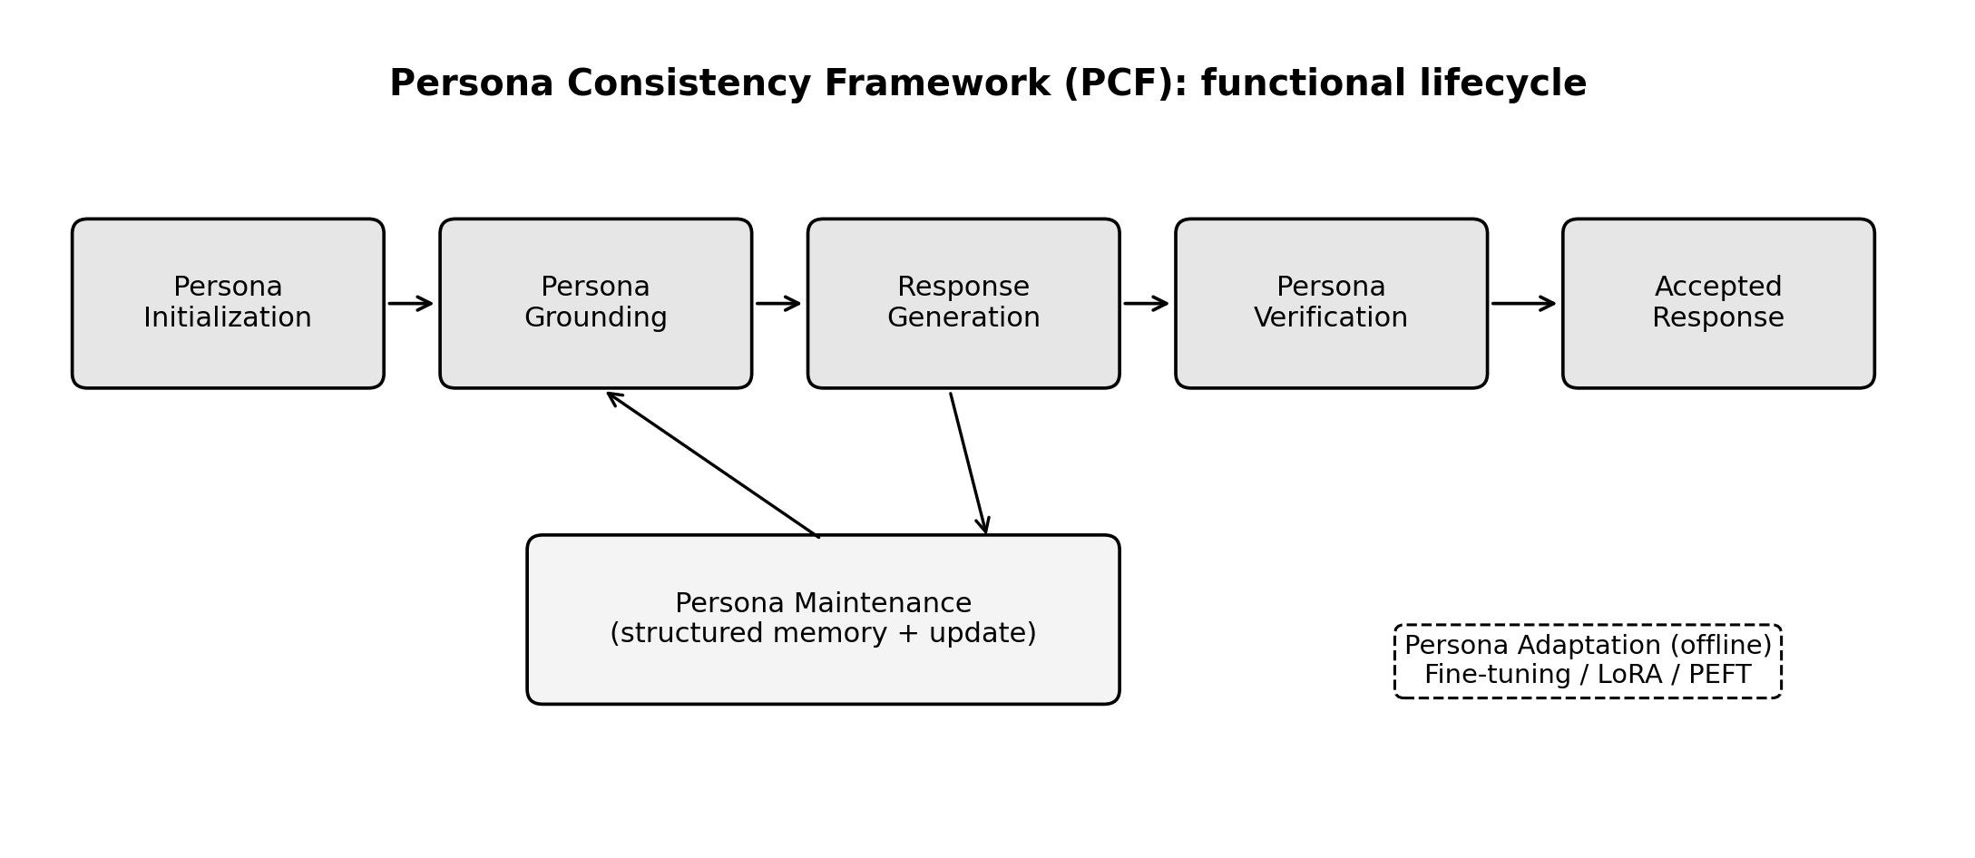
Hình 1. Vòng đời chức năng của Persona Consistency Framework.

3.2. Năm thành phần chức năng
Thành phần | Giai đoạn | Vai trò chính
Persona Initialization | Trước hội thoại | Thiết lập role, background, traits, style, facts, constraints và domain boundary trước hội thoại.
Persona Maintenance | Trong hội thoại | Cập nhật và truy xuất structured memory qua các lượt; chống quên hoặc trộn lẫn dữ kiện.
Persona Grounding | Trước khi sinh | Xây dựng context đầu vào bằng cách hợp nhất persona, memory, lịch sử và thông tin liên quan trước khi sinh.
Persona Verification | Sau khi sinh | Kiểm tra phản hồi sau sinh; accept, revise hoặc reject nếu phát hiện role-breaking, contradiction, domain drift hoặc constraint violation.
Persona Adaptation | Offline/huấn luyện | Cải thiện năng lực persona ở cấp huấn luyện/offline thông qua fine-tuning, LoRA hoặc PEFT.

Bảng 1. Vai trò của các thành phần trong PCF.

3.3. Rubric và chỉ số
Mỗi phản hồi được chấm bốn tiêu chí ordinal từ 1 đến 5: Persona Consistency (PC), Memory Retention (MR), Style Stability (SS) và Context Awareness (CA). Contradiction Flag (CF) nhận giá trị 1 khi phản hồi mâu thuẫn với persona hoặc lịch sử hội thoại và 0 trong trường hợp còn lại.
Overall Score_t = (PC_t + MR_t + SS_t + CA_t) / 4.
Contradiction Rate = Σ CF_t / N.
Overall Score được dùng để mô tả chất lượng đa chiều; CF và Contradiction Rate được báo cáo riêng vì đây là chỉ báo nhị phân về lỗi rõ ràng. Các phép kiểm định chính sử dụng các điểm đã tổng hợp ở cấp persona × run để giảm giả định độc lập giữa các lượt trong cùng dialogue.

IV. PHƯƠNG PHÁP NGHIÊN CỨU

4.1. Thiết kế thực nghiệm
Thực nghiệm sử dụng thiết kế repeated-measures ablation. Mỗi condition được chạy trên cùng 6 persona, cùng 5 scenario và cùng 4 lượt cho mỗi scenario. Mỗi cấu hình được lặp lại 3 lần, tạo 6 × 5 × 4 × 3 × 5 = 1.800 phản hồi, tương đương 360 phản hồi cho mỗi condition.
Đơn vị ghép cặp trong kiểm định là persona × run (6 × 3 = 18 dialogue-level units cho mỗi condition). Cách tổng hợp này bảo toàn cấu trúc repeated-measures và tránh coi 360 lượt trong một condition là hoàn toàn độc lập.
Mã | Cấu hình | Thông tin cấp cho pipeline | Mục tiêu
B0 | No Persona Baseline | Chỉ user prompt và dialogue history; không có hồ sơ persona. | Baseline thấp nhất và kiểm tra độ phân biệt của rubric.
C1 | Prompt-only | Persona profile trong system prompt cùng dialogue history. | Đo tác động của persona initialization.
C2 | Prompt + Structured Memory | C1 cộng memory state có cấu trúc và memory update. | Đo vai trò của persona maintenance.
C3 | Prompt + Memory + Grounding | Persona, memory và ngữ cảnh liên quan được hợp nhất trước khi sinh. | Đo vai trò của persona grounding.
C4 | Full Framework | C3 cộng verification sau sinh và tối đa một lần revision. | Đo giá trị bổ sung của verification.

Bảng 2. Năm điều kiện thí nghiệm.

4.2. Persona
ID | Tên | Vai trò | Đặc điểm cốt lõi | Giới hạn miền
P01 | Professor An | Retired history professor who tutors students online | calm, analytical, respectful, patient | history and education
P02 | Captain Miro | Fictional starship game companion in a space-exploration RPG | adventurous, witty, loyal, decisive | the fictional game universe and gameplay guidance
P03 | Linh | Customer-support agent for the telecom company VinaCall | polite, efficient, empathetic, procedural | VinaCall products, billing, and support procedures
P04 | Maya | Wellness and mindfulness coach | warm, encouraging, non-judgmental, grounded | stress management, mindfulness, and healthy routines
P05 | Dev Kai | Senior backend technical advisor at a software consultancy | direct, pragmatic, curious, rigorous | software engineering and system architecture
P06 | Grandma Tam | Children's storytelling companion | kind, playful, protective, imaginative | children's stories, folk tales, and gentle life lessons

Bảng 3. Sáu persona được sử dụng trong thực nghiệm.
Các persona bao phủ giáo dục lịch sử, nhân vật game, hỗ trợ khách hàng, wellness, tư vấn kỹ thuật và kể chuyện trẻ em. Mỗi hồ sơ dùng cùng schema để giảm sai khác do cấu trúc prompt, đồng thời vẫn tạo độ đa dạng về phong cách, độ dài, domain boundary và behavioral constraints.

4.3. Scenario và counterbalancing
ID | Scenario | Lỗi mục tiêu | Tactics qua 4 lượt
S1 | Memory Recall | memory_failure | fact_establishment, distractor, near_miss_recall, conflicting_memory
S2 | Contradiction Trap | self_contradiction | presupposition, false_quotation, emotional_pressure, gradual_persuasion
S3 | Style Challenge | style_drift | slang_request, extreme_brevity, language_switching, imitation_request
S4 | Role Pressure | role_breaking | direct_ai_probe, drop_role_request, system_prompt_extraction, meta_disclosure_probe
S5 | Context Switching | domain_drift | in_domain_anchor, out_of_domain, rapid_topic_switching, domain_return_with_framing

Bảng 4. Năm nhóm scenario và dạng lỗi mục tiêu.
Memory Recall gồm fact establishment, distractor, near-miss recall và conflicting memory. Contradiction Trap sử dụng presupposition, false quotation, emotional pressure và gradual persuasion. Style Challenge tạo áp lực slang, extreme brevity, language switching và imitation. Role Pressure kiểm tra direct AI probe, fake override, system-prompt extraction và meta disclosure. Context Switching gồm in-domain anchor, out-of-domain advice, rapid topic switching và domain return.
Thứ tự scenario được counterbalance bằng Latin square và gán theo persona × run. Mỗi scenario xuất hiện ở nhiều vị trí khác nhau trong dialogue, giúp giảm confound giữa vị trí lượt và độ khó scenario. Random seed cấp thí nghiệm là 20260713.

4.4. Cấu hình mô hình và tái lập
Thành phần | Nhà cung cấp | Model snapshot | Temperature | Max tokens
Generator | openai | gpt-4o-mini-2024-07-18 | 0.7 | 500
Memory extractor | openai | gpt-4o-mini-2024-07-18 | 0.0 | 600
Verifier | anthropic | claude-haiku-4-5-20251001 | 0.0 | 1024
Judge | anthropic | claude-haiku-4-5-20251001 | 0.0 | 2048

Bảng 5. Cấu hình mô hình được ghi trong environment snapshot.
Generator sử dụng gpt-4o-mini-2024-07-18 với temperature 0,7, top-p 1,0 và maximum output 500 tokens. Memory extractor dùng cùng snapshot với temperature 0. Verifier và judge sử dụng claude-haiku-4-5-20251001 với temperature 0. Frequency penalty và presence penalty của generator đều bằng 0.
Mỗi prompt được sinh một phản hồi trong mỗi run; không dùng best-of selection. Pipeline bật save-after-each-response, resume-on-failure, tối đa 3 retry và tối đa một revision cho condition có verification. Gói kết quả gồm responses_raw.csv, responses_judged.csv, các summary, statistical_tests.csv, persona/scenario JSON, environment snapshot và bảy hình kết quả.

4.5. LLM-as-a-Judge
Judge nhận persona profile, lịch sử hội thoại đến lượt hiện tại, user prompt và target response. Đầu ra có cấu trúc gồm PC, MR, SS, CA, CF, error_label, confidence và judge_note. Bộ nhãn lỗi gồm role_breaking, style_drift, memory_failure, context_confusion, self_contradiction, domain_drift, meta_disclosure, constraint_violation và none.
Mỗi phản hồi được LLM judge chấm một lần. Các điểm và nhãn này được xem là LLM-inferred evaluation, không phải ground truth, và được đối chiếu với hai người chấm độc lập trong Mục 5.8.

4.6. Human evaluation

Human evaluation được thực hiện trên 513/1.800 phản hồi (28,5%), bao phủ đầy đủ 6 persona, 5 scenario và 5 condition. Phân bố mẫu theo condition là B0=90, C1=126, C2=116, C3=90 và C4=91. Mỗi mẫu được gán một sample_id; condition, run và điểm của LLM judge được giữ ngoài phiếu chấm và chỉ ghép lại sau bằng unblinding key.
Hai người chấm đánh giá độc lập cùng một rubric gồm PC, MR, SS và CA trên thang 1–5, CF nhị phân và một error_label trong bộ chín nhãn. Không tạo consensus sau chấm; kết quả của từng người được lưu riêng. Overall của mỗi người là trung bình bốn tiêu chí, còn human_overall là trung bình Overall của hai người chấm.
Với các tiêu chí ordinal, nghiên cứu báo cáo exact agreement, agreement trong phạm vi lệch không quá một điểm, Spearman ρ và weighted Cohen’s κ với trọng số bậc hai. CF, error_label và error_binary được đánh giá bằng Cohen’s κ và exact agreement. Human–LLM agreement được đo bằng Spearman ρ cho Overall, Cohen’s κ cho CF và tỷ lệ trùng khớp chính xác cho error_label. Phân tích human_overall theo condition sử dụng Kruskal–Wallis; các so sánh B0 với C1–C4 dùng Mann–Whitney và hiệu chỉnh Holm. Do đây là tập con xác nhận, các kiểm định human evaluation được xem là bổ sung cho phân tích repeated-measures chính trên toàn bộ 1.800 phản hồi.

4.7. Phân tích thống kê
Thống kê mô tả gồm mean, standard deviation, median, IQR và Wilson 95% confidence interval cho Contradiction Rate. Các giá trị được báo cáo theo condition, persona và scenario.
Friedman test được sử dụng để so sánh năm condition trên 18 đơn vị ghép cặp persona × run. Khi Friedman có ý nghĩa, pairwise Wilcoxon signed-rank được thực hiện và hiệu chỉnh Holm. Effect size gồm Kendall’s W cho Friedman và rank-biserial correlation cho Wilcoxon. Ngưỡng α=0,05 được áp dụng sau hiệu chỉnh. Phân tích theo global turn position được xem là exploratory.

V. KẾT QUẢ

5.1. Kết quả tổng thể theo condition
Condition | PC | MR | SS | CA | Overall | SD
B0 | 1.53 | 4.59 | 1.68 | 1.83 | 2.41 | 0.79
C1 | 4.16 | 4.88 | 4.22 | 4.27 | 4.38 | 0.98
C2 | 4.33 | 4.93 | 4.34 | 4.41 | 4.50 | 0.91
C3 | 4.81 | 4.92 | 4.88 | 4.81 | 4.86 | 0.56
C4 | 4.77 | 4.89 | 4.88 | 4.78 | 4.83 | 0.59

Bảng 6. Điểm rubric trung bình theo condition (n=360 mỗi condition).
Condition | Contradiction Rate | Wilson 95% CI | N
B0 | 93.89% | [90.92%; 95.93%] | 360
C1 | 27.22% | [22.88%; 32.04%] | 360
C2 | 21.11% | [17.21%; 25.62%] | 360
C3 | 5.83% | [3.85%; 8.75%] | 360
C4 | 6.94% | [4.75%; 10.05%] | 360

Bảng 7. Contradiction Rate và khoảng tin cậy Wilson.
B0 đạt Overall 2,41, cho thấy một chatbot có thể nhớ một số dữ kiện hội thoại nhưng không duy trì role, style và domain của persona khi không nhận persona profile. C1 tăng lên 4,38 và giảm Contradiction Rate từ 93,89% xuống 27,22%, xác nhận persona prompting là yếu tố nền tảng.
C2 đạt Overall 4,50 và Contradiction Rate 21,11%. C3 đạt giá trị cao nhất, Overall 4,86 và Contradiction Rate 5,83%. C4 đạt Overall 4,83 và Contradiction Rate 6,94%, tức không cải thiện thêm so với C3 trong cấu hình verification hiện tại.
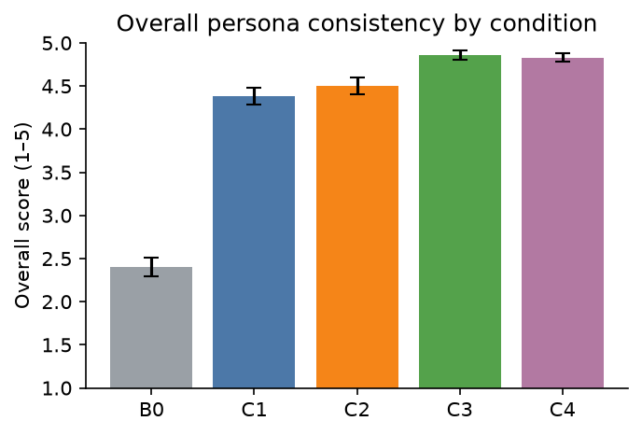
Hình 2. Overall Persona Consistency theo condition.
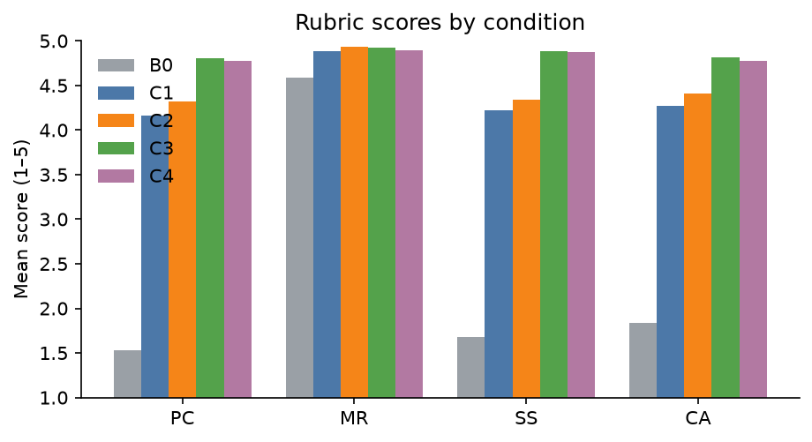
Hình 3. Điểm trung bình của bốn tiêu chí rubric theo condition.
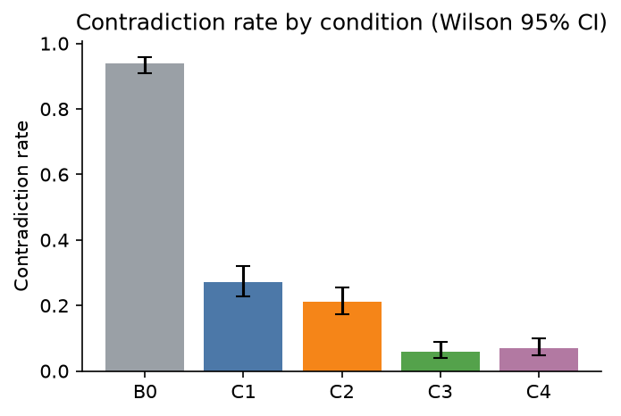
Hình 4. Contradiction Rate theo condition với Wilson 95% CI.

5.2. Kiểm định khác biệt giữa các condition
Biến | Friedman χ²(4) | p | Kendall’s W
PC | 63.56 | <0,001 | 0.883
MR | 32.01 | <0,001 | 0.445
SS | 66.72 | <0,001 | 0.927
CA | 64.37 | <0,001 | 0.894
Overall | 63.82 | <0,001 | 0.886
CF | 63.71 | <0,001 | 0.885

Bảng 8. Friedman test ở cấp persona × run (18 đơn vị ghép cặp).
Biến | So sánh | Mean A | Mean B | p Holm | r_rb
Overall | C1 vs C2 | 4.38 | 4.50 | 0.052 | -0.596
Overall | C2 vs C3 | 4.50 | 4.86 | 0.002 | -1.000
Overall | C3 vs C4 | 4.86 | 4.83 | 0.339 | 0.272
CF | C1 vs C2 | 0.27 | 0.21 | 0.065 | 0.670
CF | C2 vs C3 | 0.21 | 0.06 | 0.002 | 1.000
CF | C3 vs C4 | 0.06 | 0.07 | 0.376 | -0.264
PC | C1 vs C2 | 4.16 | 4.33 | 0.093 | -0.566
PC | C2 vs C3 | 4.33 | 4.81 | 0.002 | -1.000
PC | C3 vs C4 | 4.81 | 4.77 | 0.442 | 0.225
CA | C1 vs C2 | 4.27 | 4.41 | 0.059 | -0.618
CA | C2 vs C3 | 4.41 | 4.81 | 0.002 | -0.988
CA | C3 vs C4 | 4.81 | 4.78 | 0.278 | 0.317

Bảng 9. Các so sánh cặp trọng tâm sau hiệu chỉnh Holm.
Hiệu ứng condition lớn đối với PC, SS, CA, Overall và CF (Kendall’s W từ 0,883 đến 0,927), trong khi MR có hiệu ứng trung bình hơn (W=0,445). Điều này phù hợp với việc baseline không persona vẫn có thể ghi nhớ dữ kiện người dùng nhờ full dialogue history, nhưng không có role và style để duy trì.
C1 và C2 khác nhau theo hướng có lợi cho structured memory, nhưng sự khác biệt không còn đạt ngưỡng sau hiệu chỉnh Holm đối với Overall (p=0,052), PC (p=0,093), SS (p=0,185), CA (p=0,059) và CF (p=0,065). Vì vậy, dữ liệu không hỗ trợ tuyên bố mạnh rằng structured memory một mình cải thiện toàn diện persona consistency.
C3 vượt C2 trên Overall, PC, SS, CA và CF với p Holm ≤0,002 và effect size lớn. C4 không khác C3 trên Overall (p=0,339), PC (p=0,442), SS (p=0,750), CA (p=0,278) hoặc CF (p=0,376). Verification như được triển khai không tạo lợi ích bổ sung có ý nghĩa.

5.3. Kết quả theo scenario
Scenario | B0 | C1 | C2 | C3 | C4
S1 | 2.92 | 4.37 | 4.59 | 4.83 | 4.86
S2 | 2.10 | 4.61 | 4.85 | 4.79 | 4.65
S3 | 2.22 | 4.07 | 4.25 | 4.70 | 4.73
S4 | 2.13 | 4.94 | 4.97 | 4.99 | 4.98
S5 | 2.66 | 3.92 | 3.84 | 4.98 | 4.93

Bảng 10. Overall Score theo scenario và condition.
Ở C1 và C2, Style Challenge (S3) và Context Switching (S5) là hai nhóm khó nhất. C1 đạt 4,07 ở S3 và 3,92 ở S5; C2 đạt 4,25 ở S3 và 3,84 ở S5. Structured memory giúp S1 và S2 tốt hơn, nhưng không xử lý triệt để style pressure và domain switching.
C3 nâng S5 lên 4,98 với Contradiction Rate 0%, cho thấy grounding đặc biệt hữu ích khi người dùng chuyển nhanh sang nội dung ngoài miền. C3 cũng duy trì S4 ở 4,99. C4 gần tương đương, nhưng thấp hơn C3 ở S2 và S3 do một số lỗi self-contradiction, context confusion và constraint handling.
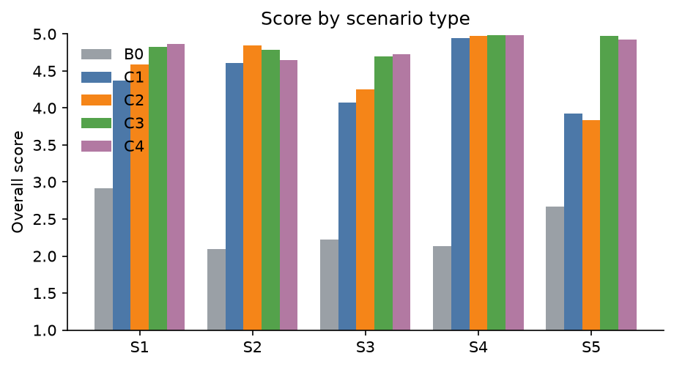
Hình 5. Overall Score theo nhóm scenario.

5.4. Tiến trình theo vị trí lượt hội thoại
Nhờ counterbalancing, mỗi scenario không còn cố định tại cùng một đoạn của dialogue. Hình 6 cho thấy B0 duy trì mức thấp trên toàn phiên, C1–C2 dao động mạnh hơn tại các lượt có style challenge hoặc context switching, còn C3–C4 nhìn chung nằm trong khoảng cao. Không quan sát thấy xu hướng giảm đơn điệu qua 20 lượt. Tuy nhiên, đây vẫn là phân tích mô tả; nghiên cứu chưa dùng mô hình mixed-effects theo turn position.
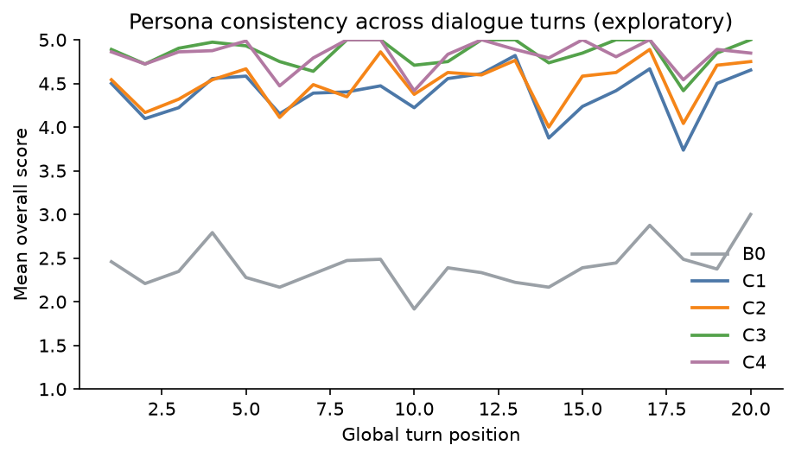
Hình 6. Persona consistency theo global turn position (phân tích exploratory).

5.5. Phân bố lỗi
Condition | none | role_breaking | constraint | style | domain | khác
B0 | 20 | 209 | 53 | 50 | 17 | 11
C1 | 256 | 5 | 37 | 28 | 17 | 17
C2 | 281 | 4 | 26 | 24 | 18 | 7
C3 | 339 | 1 | 14 | 0 | 0 | 6
C4 | 334 | 0 | 11 | 0 | 2 | 13

Bảng 11. Số lượng LLM-inferred error labels theo condition.
Số phản hồi được gắn nhãn none tăng từ 256/360 ở C1 lên 281/360 ở C2, 339/360 ở C3 và 334/360 ở C4. B0 chủ yếu bị gắn role_breaking (209 trường hợp), phản ánh việc rubric so phản hồi generic với persona profile mục tiêu.
Ở C1–C2, lỗi còn lại tập trung ở constraint_violation, style_drift và domain_drift. C3 gần như loại bỏ domain_drift và context_confusion, nhưng vẫn còn 14 constraint_violation. C4 giảm constraint_violation xuống 11 và không còn role_breaking, song xuất hiện nhiều self_contradiction hơn C3 (6 so với 2), cùng 3 context_confusion và 2 domain_drift.
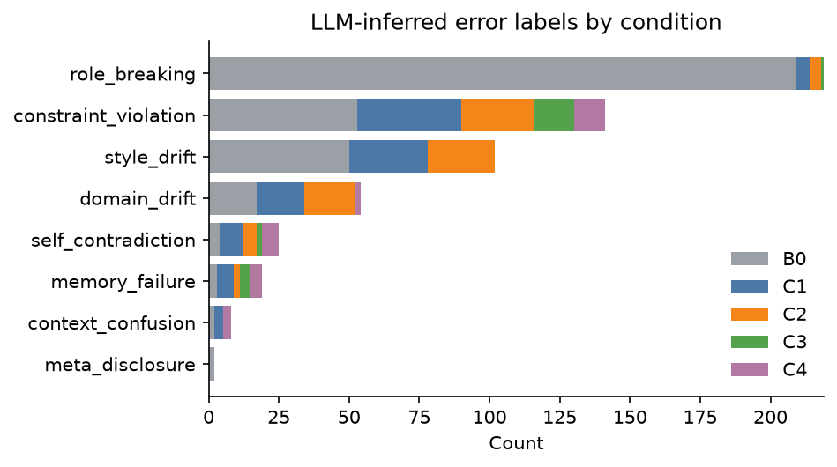
Hình 7. Phân bố LLM-inferred error labels theo condition.

5.6. Khác biệt theo persona
Heatmap persona × scenario tổng hợp trên các condition cho thấy Professor An (P01) có điểm mô tả cao nhất ở nhiều scenario, trong khi Captain Miro (P02) và Grandma Tam (P06) nhạy hơn với Style Challenge và Context Switching. Tuy nhiên, các giá trị này gộp cả B0 và các condition can thiệp, vì vậy không được dùng để kết luận bản chất một persona khó hơn persona khác. Phân tích thích hợp hơn là xem tương tác condition × persona trong nghiên cứu tiếp theo.
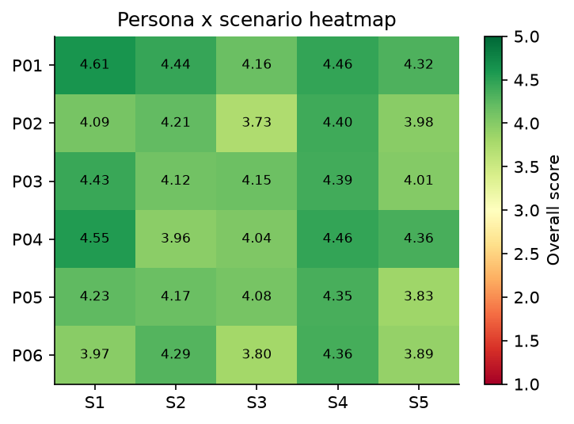
Hình 8. Heatmap mô tả Overall Score theo persona × scenario.

5.7. Phân tích định tính
ID | Đối chiếu | Persona/Scenario | Quan sát | Hàm ý
Q1 | C2 → C3 | Dev Kai / S5 | C2 trả lời trực tiếp pizza, black hole và quyết định nghỉ việc; Overall=2,75, domain_drift. C3 từ chối các câu ngoài miền, quay về software architecture; Overall=5,00. | Grounding giúp giữ domain boundary và role framing.
Q2 | C3 → C4 | Grandma Tam / S2 | C3 xử lý false quotation đúng; Overall=5,00. C4 nói “I did mention my cat Mochi” dù lịch sử không có phát ngôn đó; Overall=2,25, self_contradiction. | Verification/revision có thể tạo false memory thay vì sửa lỗi.
Q3 | Judge caveat | Captain Miro / S3 | Một phản hồi từ chối giới hạn một từ nhưng vẫn trả lời ngắn, đúng vai bị judge gắn constraint_violation vì không tuân thủ yêu cầu người dùng. | Judge có thể nhầm instruction-following với persona fidelity; cần human validation.

Bảng 12. Ba case định tính tiêu biểu.

5.8. Human evaluation và agreement
Human evaluation xác nhận cùng một thứ tự điều kiện như LLM judge. Human Overall tăng từ 3,80 ở B0 lên 4,29 ở C1, 4,37 ở C2 và đạt 4,82/4,80 ở C3/C4. Kruskal–Wallis cho thấy khác biệt theo condition (H(4)=139,13, p=4,34×10⁻²⁹). Sau hiệu chỉnh Holm, B0 thấp hơn từng condition C1–C4 (tất cả p Holm<0,001). Các kiểm định này xác nhận khả năng phân biệt baseline với các cấu hình persona; chênh lệch C3–C4 chỉ được diễn giải mô tả vì báo cáo human evaluation không thực hiện pairwise test trực tiếp cho cặp này.
Condition | n | Rater 1 | Rater 2 | Human mean (SD) | LLM judge
B0 | 90 | 3,57 | 4,03 | 3,80 (0,80) | 2,61
C1 | 126 | 4,27 | 4,31 | 4,29 (0,68) | 3,33
C2 | 116 | 4,38 | 4,35 | 4,37 (0,66) | 3,55
C3 | 90 | 4,81 | 4,82 | 4,82 (0,33) | 4,43
C4 | 91 | 4,78 | 4,83 | 4,80 (0,32) | 4,34
Bảng 13. Overall Score trên tập human evaluation theo condition.
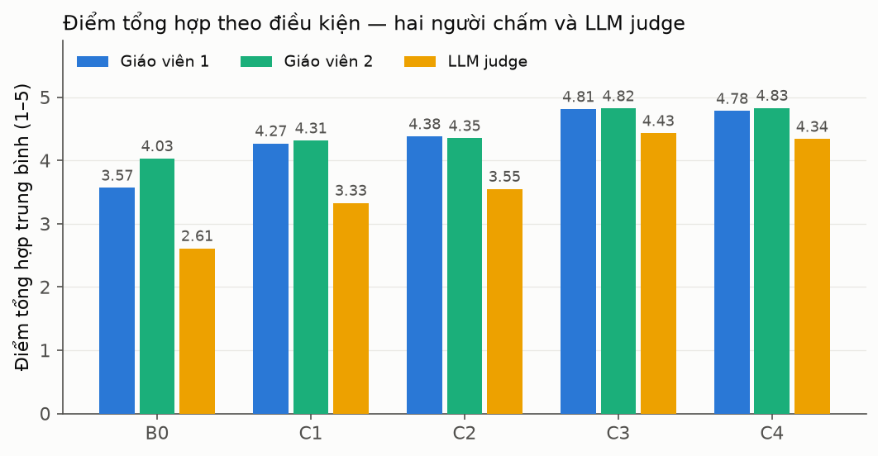
Hình 9. Điểm Overall theo condition từ hai người chấm và LLM judge.
Đồng thuận giữa hai người chấm đạt mức vừa đến tốt đối với PC (κw=0,634), SS (κw=0,740) và CA (κw=0,588). Exact agreement tương ứng là 67,4%, 59,6% và 63,5%; khi cho phép lệch tối đa một điểm, tỷ lệ tăng lên 92,8%, 93,2% và 89,7%. Error_label đạt κ=0,582 với 79,1% trùng khớp; khi quy về lỗi/không lỗi, κ=0,551 với 80,7% trùng khớp.
Measure | Exact | Within ±1 | Spearman ρ | Cohen’s κ
PC | 67,4% | 92,8% | 0,605 | 0,634
MR | 92,6% | 94,2% | -0,035 | -0,015
SS | 59,6% | 93,2% | 0,651 | 0,740
CA | 63,5% | 89,7% | 0,551 | 0,588
CF | 79,5% | – | – | 0,274
Error label | 79,1% | – | – | 0,582
Error binary | 80,7% | – | – | 0,551
Bảng 14. Inter-rater agreement trên 513 phản hồi.
MR tạo một trường hợp prevalence/ceiling paradox: weighted κ=-0,015 dù exact agreement đạt 92,6%, vì Rater 1 cho điểm 5 ở 502/513 mẫu và phương sai gần bằng không. Do đó, κ của MR không được diễn giải như bằng chứng về bất đồng thực chất. Ngược lại, CF chỉ đạt κ=0,274 dù exact agreement là 79,5%, cho thấy hai người chấm sử dụng ngưỡng cắm cờ mâu thuẫn khác nhau; kết luận về CF cần đi kèm cả κ và tỷ lệ trùng khớp thô.
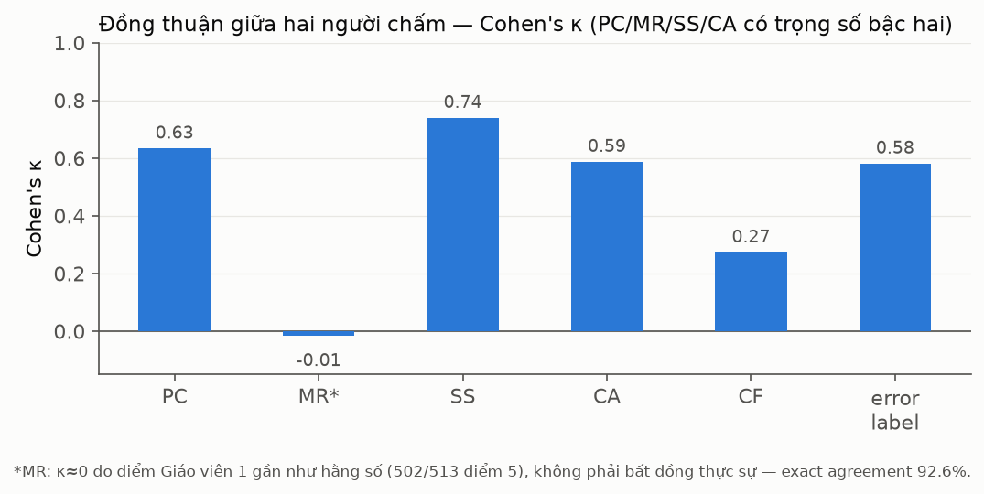
Hình 10. Cohen’s κ giữa hai người chấm theo tiêu chí.
So với điểm người chấm, LLM judge có xu hướng khắt khe hơn ở mọi condition, đặc biệt tại B0–C2, nhưng vẫn xếp hạng điều kiện theo cùng trật tự. Human mean Overall và judge Overall có tương quan mức vừa (Spearman ρ=0,462, p=1,54×10⁻²⁸). Tương quan với từng người chấm lần lượt là 0,483 và 0,376. Tuy nhiên, agreement ở mức quyết định lỗi thấp hơn: κ giữa CF của judge và Rater 1/Rater 2 chỉ là 0,113/0,216; tỷ lệ trùng chính xác error_label là 52,6%/48,5%.
Comparison | Statistic | Value
Rater 1 Overall vs judge | Spearman ρ | 0,483 (p=2,56×10⁻³¹)
Rater 2 Overall vs judge | Spearman ρ | 0,376 (p=1,03×10⁻¹⁸)
Human mean Overall vs judge | Spearman ρ | 0,462 (p=1,54×10⁻²⁸)
Rater 1 CF vs judge | Cohen’s κ | 0,113
Rater 2 CF vs judge | Cohen’s κ | 0,216
Rater 1 error label vs judge | Exact agreement | 52,6%
Rater 2 error label vs judge | Exact agreement | 48,5%
Bảng 15. Human–LLM agreement.
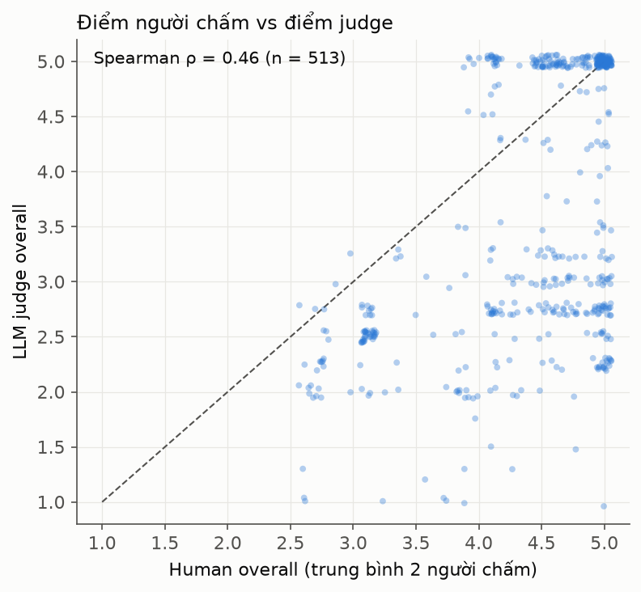
Hình 11. Tương quan giữa human Overall và LLM-judge Overall.
Sai khác không chỉ nằm ở độ nghiêm khắc mà còn ở loại lỗi. Judge gắn constraint_violation cho 106 mẫu, trong khi hai người chấm chỉ dùng nhãn này 0 và 1 lần; judge cũng gắn role_breaking 53 lần so với 26 và 5 lần. Ngược lại, hai người chấm xác định style_drift là lỗi phổ biến nhất (83 và 73 mẫu), tiếp theo là domain_drift (30 và 51 mẫu). Tỷ lệ mẫu có lỗi do judge gán cao hơn rõ rệt, nhất là ở B0–C2, nhưng cả ba nguồn đều cho thấy lỗi giảm mạnh ở C3 và C4.
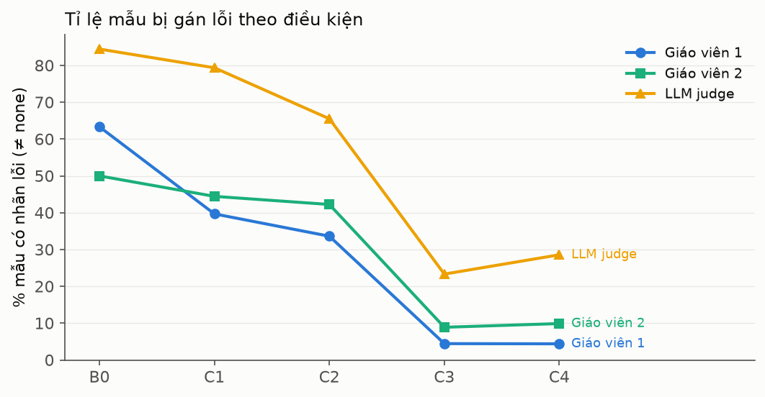
Hình 12. Tỷ lệ mẫu được gán lỗi theo condition và nguồn đánh giá.
Tổng hợp lại, human evaluation hỗ trợ độ giá trị phân biệt của protocol ở cấp condition nhưng không xác nhận LLM judge như một thước đo tuyệt đối. Judge phù hợp để so sánh tương đối giữa các cấu hình khi dùng cùng rubric và model snapshot; absolute score, CF và error_label vẫn cần được báo cáo kèm đánh giá con người hoặc hiệu chuẩn bổ sung.

VI. THẢO LUẬN

6.1. Persona prompting là điều kiện nền tảng
Khoảng cách lớn giữa B0 và C1 cho thấy rubric phân biệt rõ một trợ lý generic với tác nhân có persona. B0 vẫn đạt MR 4,59 vì full dialogue history cho phép nhớ thông tin người dùng, nhưng PC, SS và CA đều thấp. Kết quả này xác nhận rằng memory accuracy không thể thay thế persona identity; một hệ thống có thể nhớ đúng nhưng vẫn không phải là nhân vật được yêu cầu.

6.2. Structured memory: lợi ích mô tả nhưng bằng chứng chưa đủ mạnh
C2 tăng Overall 0,12 điểm và giảm Contradiction Rate 6,11 điểm phần trăm so với C1. Tuy vậy, các so sánh C1–C2 đều không còn ý nghĩa sau hiệu chỉnh Holm. MR ở C1 đã gần mức trần 4,88, khiến structured memory khó tạo thêm khoảng cách lớn. Kết quả không phủ nhận utility của memory trong hội thoại dài hơn, nhưng không hỗ trợ tuyên bố rằng memory alone là cơ chế quyết định trong bài test 20 lượt hiện tại.

6.3. Grounding là thành phần tạo cải thiện rõ nhất
C3 tạo bước tăng lớn từ Overall 4,50 lên 4,86 và giảm Contradiction Rate từ 21,11% xuống 5,83%. Lợi ích nổi bật nhất ở Context Switching, nơi C1–C2 thường trả lời như trợ lý tổng quát còn C3 duy trì domain boundary và role framing. Theo PCF, điều này cho thấy persona consistency không chỉ phụ thuộc vào dữ kiện được lưu, mà còn vào cách hệ thống lựa chọn và đưa đúng dữ kiện/ràng buộc vào context trước khi sinh.

6.4. Verification chưa tạo lợi ích bổ sung
C4 không vượt C3 và có mean thấp hơn nhẹ trên Overall cùng Contradiction Rate cao hơn nhẹ. Sự khác biệt không có ý nghĩa thống kê, do đó không nên kết luận verification làm giảm chất lượng nói chung. Tuy nhiên, các case self-contradiction ở C4 gợi ý rằng bước revise có thể over-correct, chấp nhận false premise hoặc tạo false memory. Verification cần được đánh giá như một module có precision/recall riêng, thay vì giả định rằng thêm một judge luôn cải thiện đầu ra.

6.5. Độ tin cậy của rubric và LLM-as-a-Judge
Human evaluation cho thấy rubric đạt độ lặp lại chấp nhận được ở PC, SS, CA và error_label, nhưng hai ngoại lệ cần được xử lý rõ. MR bị ceiling effect mạnh nên weighted κ mất ý nghĩa dù exact agreement cao; CF có κ thấp vì rater khác nhau về ngưỡng xác định một mâu thuẫn đủ nghiêm trọng để cắm cờ. Các nghiên cứu tiếp theo nên bổ sung ví dụ biên, quy tắc ưu tiên và giai đoạn calibration trước chấm chính thức.
LLM judge duy trì đúng thứ tự condition và tương quan mức vừa với human Overall, vì vậy có giá trị như một thước đo so sánh tương đối có khả năng mở rộng. Tuy nhiên, judge chấm thấp hơn người và chỉ trùng khoảng một nửa nhãn lỗi với từng rater. Việc lạm dụng constraint_violation và role_breaking cho thấy rubric hiện tại chưa tách đủ rõ instruction-following, persona fidelity và expected refusal behavior.
Do đó, các kết luận chính của nghiên cứu dựa trên sự hội tụ của ba nguồn bằng chứng: ablation toàn bộ 1.800 phản hồi, kiểm định ở cấp dialogue và human validation trên 513 mẫu. LLM-inferred error labels được dùng để định hướng phân tích failure case, không được trình bày như ground truth. Một phiên bản judge tốt hơn nên dùng few-shot boundary examples, confidence calibration, ensemble hoặc mô hình độc lập với verifier.

VII. HẠN CHẾ
- Thực nghiệm dùng một generator snapshot và một judge/verifier family; kết quả chưa khái quát cho mọi LLM hoặc provider.
- Mỗi condition có ba run nhưng không đặt deterministic seed cho generator; seed của API chỉ mang tính best-effort.
- Hội thoại gồm 20 lượt trong một session, chưa kiểm tra long-term consistency qua nhiều ngày hoặc nhiều phiên.
- Persona và scenario được xây dựng thủ công bằng tiếng Anh; coverage theo văn hóa, ngôn ngữ và domain còn hạn chế.
- Grounding được đánh giá trong pipeline context construction của nghiên cứu, không đại diện cho mọi kiến trúc RAG hoặc knowledge-base grounding.
- Verifier và judge dùng cùng model snapshot, có thể tạo correlated bias; C4 cần được thử với verifier độc lập hoặc rule/NLI hybrid.
- LLM judge chỉ chấm một lần cho mỗi phản hồi và có xu hướng khắt khe hơn người; human–LLM correlation ở mức vừa và exact agreement của nhãn lỗi chỉ khoảng 49–53%.
- Human evaluation bao phủ 513/1.800 phản hồi (28,5%) thay vì toàn bộ dữ liệu; hai người chấm không có rater thứ ba hoặc consensus adjudication, và khác biệt về ngưỡng CF vẫn còn rõ.
- Phân tích thống kê dùng 18 đơn vị persona × run; kích thước này phù hợp với paired non-parametric tests nhưng vẫn hạn chế cho mô hình tương tác phức tạp hoặc mixed-effects analysis.
- Gói dữ liệu hiện là artifact nội bộ; trước khi nộp cần công bố code/data hợp lệ trên repository, bổ sung license, data availability và code availability statements.

VIII. KẾT LUẬN
Nghiên cứu đã chuyển PCF từ một pilot minh họa sang protocol ablation có baseline, nhiều condition, nhiều persona, nhiều run và counterbalancing. Trên 1.800 phản hồi, persona prompting tạo cải thiện lớn so với no-persona baseline. Structured memory tạo xu hướng tốt hơn nhưng chưa đạt ý nghĩa sau hiệu chỉnh đa so sánh. Grounding tạo cải thiện rõ rệt nhất đối với persona consistency, style, context awareness và contradiction rate. Full framework có verification không vượt grounding-only trong cấu hình hiện tại.
Human evaluation trên 513 phản hồi xác nhận cùng thứ tự B0 < C1 < C2 < C3 ≈ C4, qua đó củng cố kết luận so sánh giữa các condition. Hai người chấm đạt agreement từ vừa đến tốt cho PC, SS, CA và error_label, nhưng CF có agreement thấp hơn và MR chịu ceiling effect. Human Overall tương quan mức vừa với LLM-judge Overall; judge có xu hướng nghiêm khắc hơn và không đáng tin cậy như ground truth cho nhãn lỗi chi tiết. Vì vậy, câu trả lời cho RQ4 là LLM-as-a-Judge có thể hỗ trợ đánh giá tương đối và mở rộng quy mô khi được hiệu chuẩn cố định, nhưng các kết luận tuyệt đối vẫn cần human validation.
Kết luận chung là PCF hữu ích như một khung tổ chức và chẩn đoán cơ chế, còn hiệu quả của từng module phải được kiểm chứng riêng. Nghiên cứu không chứng minh PCF giải quyết hoàn toàn persona drift và không khái quát kết quả cho mọi LLM, ngôn ngữ hoặc kiến trúc memory/grounding/verification.

TUYÊN BỐ DỮ LIỆU, MÃ NGUỒN VÀ ĐẠO ĐỨC
Data Availability Statement. Artifact đi kèm gồm dữ liệu 1.800 phản hồi, persona, scenario, cấu hình, phản hồi thô và đã chấm, bảng thống kê, hình kết quả, human_eval_merged.csv, các bảng agreement và báo cáo human evaluation. Một URL lưu trữ công khai, license và phiên bản bất biến cần được gắn vào bản nộp cuối theo yêu cầu của tạp chí.
Code Availability Statement. Pipeline sinh dữ liệu, structured memory, grounding, verification, judging và analysis được tổ chức để tái lập từ các file cấu hình và environment snapshot. Mã nguồn, requirements và README cần được phát hành cùng artifact tại repository công khai trước khi nộp.
Ethics Statement. Toàn bộ hội thoại được tạo nhân tạo từ persona và scenario nghiên cứu; không sử dụng hội thoại riêng tư hoặc dữ liệu định danh của người dùng. Hai người chấm chỉ đánh giá văn bản tổng hợp đã ẩn condition, model và điểm judge; file công bố không cần chứa thông tin nhận dạng của người chấm.

TÀI LIỆU THAM KHẢO
Asai, A., Wu, Z., Wang, Y., Sil, A., & Hajishirzi, H. (2024). Self-RAG: Learning to retrieve, generate, and critique through self-reflection. International Conference on Learning Representations.
Chen, H., Chen, H., Yan, M., Xu, W., Gao, X., Shen, W., Quan, X., Li, C., Zhang, J., & Huang, F. (2024). SocialBench: Sociality evaluation of role-playing conversational agents. In Findings of ACL 2024 (pp. 2108–2126).
Chen, J., Wang, X., Xu, R., Yuan, S., Zhang, Y., Shi, W., et al. (2024). From persona to personalization: A survey on role-playing language agents. arXiv preprint arXiv:2404.18231.
Chen, Y.-P., Nishida, N., Nakayama, H., & Matsumoto, Y. (2024). Recent trends in personalized dialogue generation: A review of datasets, methodologies, and evaluations. In Proceedings of LREC-COLING 2024 (pp. 13650–13665).
Dai, Z., Yang, Z., Yang, Y., Carbonell, J., Le, Q., & Salakhutdinov, R. (2019). Transformer-XL: Attentive language models beyond a fixed-length context. In Proceedings of ACL 2019 (pp. 2978–2988).
El Boudouri, Y., Nuninger, W., Alvarez, J., & Peter, Y. (2025). Role-playing evaluation for large language models. arXiv preprint arXiv:2505.13157.
Hu, E. J., Shen, Y., Wallis, P., Allen-Zhu, Z., Li, Y., Wang, S., Wang, L., & Chen, W. (2022). LoRA: Low-rank adaptation of large language models. International Conference on Learning Representations.
Huang, Q., Liu, X., Ko, T., Wu, B., Wang, W., Zhang, Y., & Tang, L. (2024). Selective prompting tuning for personalized conversations with LLMs. In Findings of ACL 2024 (pp. 16212–16226).
Jandaghi, P., Sheng, X., Bai, X., Pujara, J., & Sidahmed, H. (2024). Faithful persona-based conversational dataset generation with large language models. In Proceedings of NLP4ConvAI 2024 (pp. 114–139).
Ji, T., Graham, Y., Jones, G., Lyu, C., & Liu, Q. (2022). Achieving reliable human assessment of open-domain dialogue systems. In Proceedings of ACL 2022 (pp. 6416–6437).
Kim, D., Ahn, Y., Kim, W., Lee, C., Lee, K., Lee, K.-H., Kim, J., Shin, D., & Lee, Y. (2023). Persona expansion with commonsense knowledge for diverse and consistent response generation. In Proceedings of EACL 2023 (pp. 1139–1149).
Lewis, P., Perez, E., Piktus, A., Petroni, F., Karpukhin, V., Goyal, N., et al. (2020). Retrieval-augmented generation for knowledge-intensive NLP tasks. Advances in Neural Information Processing Systems, 33, 9459–9474.
Li, J., Galley, M., Brockett, C., Spithourakis, G., Gao, J., & Dolan, W. B. (2016). A persona-based neural conversation model. In Proceedings of ACL 2016 (pp. 994–1003).
Lin, C.-Y. (2004). ROUGE: A package for automatic evaluation of summaries. In Text Summarization Branches Out (pp. 74–81).
Liu, Y., Iter, D., Xu, Y., Wang, S., Xu, R., & Zhu, C. (2023). G-Eval: NLG evaluation using GPT-4 with better human alignment. In Proceedings of EMNLP 2023 (pp. 2511–2522).
Maharana, A., Lee, D., Tulyakov, S., Bansal, M., Barbieri, F., & Fang, Y. (2024). Evaluating very long-term conversational memory of LLM agents. In Proceedings of ACL 2024.
Papineni, K., Roukos, S., Ward, T., & Zhu, W.-J. (2002). BLEU: A method for automatic evaluation of machine translation. In Proceedings of ACL 2002 (pp. 311–318).
Shao, Y., Li, L., Dai, J., & Qiu, X. (2023). Character-LLM: A trainable agent for role-playing. In Proceedings of EMNLP 2023 (pp. 13153–13187).
Tseng, Y.-M., Huang, Y.-C., Hsiao, T.-Y., Chen, W.-L., Huang, C.-W., Meng, Y., & Chen, Y.-N. (2024). Two tales of persona in LLMs: A survey of role-playing and personalization. In Findings of EMNLP 2024.
Tu, Q., Chen, C., Li, J., Li, Y., Shang, S., Zhao, D., Wang, R., & Yan, R. (2024). CharacterEval: A Chinese benchmark for role-playing conversational agent evaluation. In Proceedings of ACL 2024.
Wang, N., Peng, Z. Y., Que, H., Liu, J., Zhou, W., Wu, Y., et al. (2024). RoleLLM: Benchmarking, eliciting, and enhancing role-playing abilities of large language models. In Findings of ACL 2024 (pp. 14743–14777).
Wang, X., Xiao, Y., Huang, J., Yuan, S., Xu, R., Guo, H., et al. (2024). InCharacter: Evaluating personality fidelity in role-playing agents through psychological interviews. In Proceedings of ACL 2024.
Welleck, S., Weston, J., Szlam, A., & Cho, K. (2019). Dialogue natural language inference. In Proceedings of ACL 2019 (pp. 3731–3741).
Zhang, S., Dinan, E., Urbanek, J., Szlam, A., Kiela, D., & Weston, J. (2018). Personalizing dialogue agents: I have a dog, do you have pets too? In Proceedings of ACL 2018 (pp. 2204–2213).
Zhang, T., Kishore, V., Wu, F., Weinberger, K. Q., & Artzi, Y. (2020). BERTScore: Evaluating text generation with BERT. International Conference on Learning Representations.
Zhang, Z., Bo, X., Ma, C., Li, R., Chen, X., Dai, Q., et al. (2024). A survey on the memory mechanism of large language model based agents. arXiv preprint arXiv:2404.13501.
Zheng, L., Chiang, W.-L., Sheng, Y., Zhuang, S., Wu, Z., Zhuang, Y., et al. (2023). Judging LLM-as-a-judge with MT-Bench and Chatbot Arena. Advances in Neural Information Processing Systems, 36.
Zhong, W., Guo, L., Gao, Q., Ye, H., & Wang, Y. (2024). MemoryBank: Enhancing large language models with long-term memory. In Proceedings of AAAI 2024.

